PHÒNG GIÁO DỤC VÀ ĐÀO TẠO QUẬN KIẾN AN

KẾ HOẠCH BÀI HỌC STEM LỚP 2
ĐƯỜNG GẤP KHÚC LINH HOẠT

Giáo viên dạy: Nguyễn Thị Hồng Minh
Trường: Tiểu học Trần Thành Ngọ
Lớp: 2A4.

THÔNG TIN VỀ BÀI HỌC

Lớp: 2 |  | Thời lượng: 02 tiết
Thời điểm tổ chức: Khi dạy môn Toán tuần 8
BÀI 26: ĐƯỜNG GẤP KHÚC LINH HOẠT (2 tiết)

* Mô tả bài học:
Nội dung Bài 26: Đường gấp khúc linh hoạt môn Toán 2 có một số yêu cầu cần đạt như sau:
- Nhận dạng được hình tứ giác thông qua việc sử dụng bộ đồ dùng học toán hoặc thông qua vật thật.
- Đường gấp khúc có nhiều đoạn, có thể thay đổi độ dài mỗi đoạn và dùng để tạo nhiều tứ giác khác nhau.
- Vận dụng kiến thức đã học để xây dựng ý tưởng làm đường gấp khúc linh hoạt. Sản phẩm dễ sử dụng và dùng được nhiều lần.
- Phát triển năng lực toán học, tư duy logic; vận dụng kiến thức tư Toán học để giải quyết vấn đề.
Nội dung chủ đạo và tích hợp trong bài học:
 | Môn học | Yêu cầu cần đạt
Môn học chủ đạo | Toán | - Nhận biết được đường gấp khúc thông qua hình ảnh trực quan; tính được độ dài đường gấp khúc khi biết độ dài các đoạn thẳng của nó.  – Nhận dạng được hình tứ giác thông qua việc sử dụng bộ đồ dùng học tập cá nhân hoặc vật thật.  - Vận dụng kiến thức đã học để xây dựng ý tưởng làm đường gấp khúc linh hoạt.  - Phát triển năng lực giao tiếp và hợp tác, giải quyết vấn đề và sáng tạo; phát triển năng lực tính toán.
Môn học tích hợp | Mỹ thuật | – Lựa chọn được dụng cụ, vật liệu để thực hành (chọn dụng cụ, vật liệu làm đường gấp khúc linh hoạt).  – Nhận ra được cùng một chủ đề có thể sử dụng chất liệu hoặc hình thức tạo hình khác nhau (dùng đường gấp khúc linh hoạt để tạo ra nhiều hình khác nhau).  – Tạo được sản phẩm có sự lặp lại của hình cơ bản (đường gấp khúc linh hoạt có sự lặp lại của các đoạn ống hút).  – Trả lời được các câu hỏi: Sản phẩm dùng để làm gì? Dùng như thế nào?  – Phát triển năng lực thẩm mỹ, khả năng sáng tạo.

I. Yêu cầu cần đạt (của bài học).
- Nhận biết được đường gấp khúc thông qua hình ảnh trực quan; tính được độ dài đường gấp khúc khi biết độ dài các đoạn thẳng của nó.
- Nhận dạng được hình tứ giác thông qua việc sử dụng bộ đồ dùng học toán hoặc thông qua vật thật.
- Giải quyết được một số vấn đề thực tiễn đơn giản liên quan đến các hình đã học.
- Vận dụng kiến thức đã học để xây dựng ý tưởng làm đường gấp khúc linh hoạt. Sản phẩm dễ sử dụng và dùng được nhiều lần.

- Phối hợp được một số kỹ năng: Cắt, dán, ghép, uốn….để làm đường gấp khúc linh hoạt.

- Chủ động, tự tin nêu ý kiến hợp tác với các thành viên trong nhóm để hoàn thành sản phẩm; biết lắng nghe và tiếp thu các ý kiến đóng góp.

- Chăm chỉ, trách nhiệm, tích cực trong giờ học.

II. Đồ dùng dạy học
1. Chuẩn bị của Giáo viên:
- Phiếu đánh giá sản phẩm ( theo nhóm ).
- Powerpoint.
- Nguyên vật liệu giáo viên cung cấp cho các nhóm học sinh:

STT | Dụng cụ | Số lượng | Hình ảnh minh họa
1 | Băng dính trong | 1 cuộn | 
2 | Ống hút nhiều màu | 1 hộp | 
3 | Kéo | 5 chiếc | 
4 | Các miếng xốp | Tùy chọn | 
5 | Tô vít | 1 chiếc | 
6 | Dao | 1 chiếc | 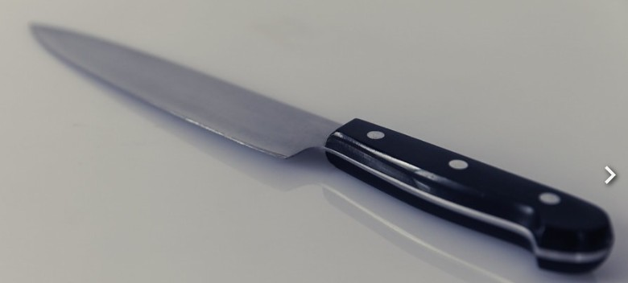

2. Học sinh
- Học sinh tự chuẩn bị một số vật liệu và dụng cụ (tự chọn theo nhóm):
STT | Vật liệu/ Dụng cụ | Số lượng | Hình ảnh minh họa
1 | Ống hút nhiều màu | Tùy chọn
2 | Băng dính trong | Tùy chọn
3 | Kéo | 5 chiếc
4 | Thanh gỗ mỏng | 30 cái | 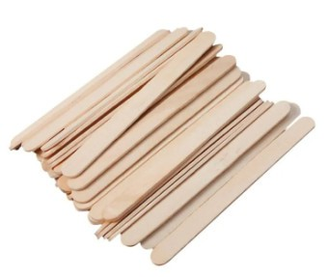
5 | Que tre | Tùy chọn | 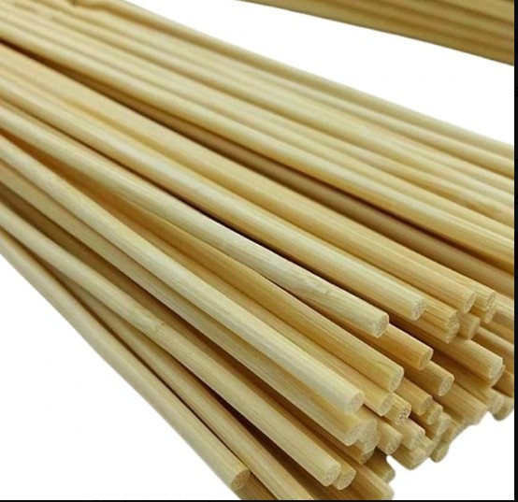
6 | Dây giày | Tùy chọn | 
7 | Dây thép mỏng | Tùy chọn | 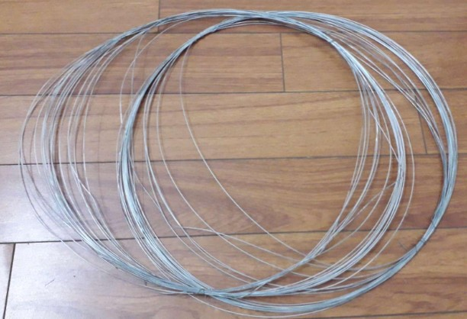
8 | Các miếng xốp | Tùy chọn

III. Các hoạt động dạy học chủ yếu.

TIẾT 1
HOẠT ĐỘNG CỦA GIÁO VIÊN | HOẠT ĐỘNG CỦA HỌC SINH
I. Khởi động: (3 - 5’)  - - Tổ chức cho HS khởi động.  - - Giới thiệu tiết học.  - - GV đưa MH: Hình ảnh cầu thang lên Thác Bạc ở Sa Pa.  - - GV: Nhà bạn Thỏ nằm trên đỉnh Thác Bạc  - ( SaPa). Cô đố cả lớp đường về nhà bạn Thỏ có phải là đường thẳng không? Vậy để biết đường về nhà bạn Thỏ có dạng hình gì, cô trò mình cùng tìm hiểu qua bài học STEM: Đường gấp khúc linh hoạt ( Tiết 1 ) | - HS hát và vận động theo nhạc.
II. Khám phá: (Nghiên cứu kiến thức nền)  (12-15’)  1. Đường gấp khúc, độ dài đường gấp khúc  - Nghe cô giao nhiệm vụ: Hãy vẽ vào bảng con 4 điểm bất kì, không cùng nằm trên một đường thẳng.  - Nhận xét  - Hãy nối 4 điểm đó thành 3 đoạn thẳng liên tiếp.  - Nhận xét  - Thao tác lại trên màn hình: Cô cũng vẽ 4 điểm M, N, P, Q, không cùng nằm trên một đường thẳng.  + Nối 4 điểm lại bằng 3 đoạn thẳng liên tiếp. Cô được 1 hình. Đây được gọi là đường gấp khúc MNPQ.  - Khi đọc tên đường gấp khúc, ta đọc lần lượt từ điểm bắt đầu đến điểm kết thúc  + Nếu ta coi điểm M là điểm đầu thì đọc từ trái sang phải là đường gấp khúc MNPQ  + Nếu ta coi điểm Q là điểm đầu thì đọc từ phải sang trái là đường gấp khúc QPMN  * Các em lưu ý mỗi điểm ta chỉ đọc tên 1 lần  - Đọc mẫu: Đường gấp khúc MNPQ hoặc đường gấp khúc QPNM.  * Nhưng thông thường, ta hay đọc từ trái sang phải.  - Cô mời 1 dãy đọc  - Cô mời em đọc to đường gấp khúc em vừa vẽ được.  - Khi viết tên đường gấp khúc các em chú ý viết lần lượt từ điểm đầu đến điểm cuối của đường gấp khúc, giữa các điểm không có dấu phẩy ngăn cách.  - Hãy viết tên đường gấp mà em vừa vẽ vào bảng con.  - NX  - Quan sát MH em thấy đường gấp khúc MNPQ gồm mấy đoạn thẳng? Đó là những đoạn thẳng nào?  => Rất chính xác, đường gấp khúc MNPQ được tạo bởi 3 đoạn thẳng MN, NP và PQ.  - Vậy ai giỏi cho cô biết Đường về nhà thỏ có dạng hình gì?  => Đường gấp khúc có thể gồm 2 hay nhiều đoạn thẳng nối liên tiếp nhau và không cùng nằm trên một đường thẳng.  - Vậy các em hãy quan sát xung quanh lớp, tìm các ví dụ về đường gấp khúc?  - Nhận xét  * Độ dài đường gấp khúc:  - Chuyển ý: Để tính độ dài đường gấp khúc, ta cùng chuyển sang phần 2.  - Quan sát đường gấp khúc MNPQ hãy nêu độ dài các đoạn thẳng của nó?  - Thảo luận nhóm 4, tìm cách tính độ dài đường gấp khúc MNPQ trong thời gian 3’  - Để tính độ dài đường gấp khúc MNPQ nhóm em làm thế nào?  - Nhận xét  => GV chốt: Để tính độ dài đường gấp khúc ta tính tổng độ dài các đoạn thẳng của đường gấp khúc đó.  => Qua hoạt động vừa rồi các em đã nhận diện được đặc điểm của đường gấp khúc và tính độ dài của nó rất tốt. Chúng ta tiếp tục phát huy ở hoạt động 2 nhé  2.2. Hình tứ giác  - GV đưa tình huống: Chúng ta cùng quan sát tiếp, cô có đường gấp khúc ABCDE. Em hãy dự đoán xem điều gì sẽ xảy ra khi điểm đầu và điểm cuối trùng nhau?  - GV minh họa trên màn hình:  - Khi điểm đầu A trùng với điểm cuối E, thì ta có một đường gấp khúc đặc biệt, đó là đường gấp khúc khép kín.  + Ai giỏi cho cô biết đường gấp khúc này có mấy cạnh?  -NX  => 4 còn được gọi là tứ. Đường gấp khúc khép kín có 4 cạnh nên được gọi là tứ giác ABCD.  + Vậy theo em thế nào là hình tứ giác?  - Các em hãy tìm trong bộ đồ dùng 1 hình tứ giác.  + Trong bộ đồ dùng có rất nhiều hình, tại sao em chọn hình này?  - Nhận xét  - Quan sát trong lớp, ai có thể tìm nhanh những vật có dạng hình tứ giác?  - Ở lớp 1, các em đã được học những hình nào có dạng hình tứ giác? Vì sao em biết?  => Hình vuông, hình chữ nhật là hình tứ giác đặc biệt. Hình vuông là hình tứ giác có 4 cạnh bằng nhau. Hình chữ nhật là hình tứ giác có 2 cạnh dài bằng nhau, 2 cạnh ngắn bằng nhau  - Chuyển ý: Qua hoạt động vừa rồi, các em đã nhận biết đúng được đường gấp khúc và hình tứ giác. Bây giờ, cô trò mình cùng chuyển sang phần hoạt động.  III. Hoạt động: (15 - 17’)  Bài 1:  - Đọc thầm xác định yêu cầu  - Nêu yêu cầu  - Suy nghĩ thực hiện yêu cầu bài 1 vào SGK  - Chia sẻ kết quả bài làm trong nhóm đôi trong thời gian 2 phút.  - Chữa bài: Gọi HS lên bảng chia sẻ kết quả  (Soi bài)  - Nhận xét, bổ sung thêm các đường gấp khúc (nếu HS kể tên chưa đầy đủ).  - Quan sát vào phần b ngoài đường gấp khúc DEGH, ai có thể tìm được đường gấp khúc khác?  - Hai đường gấp khúc này gồm mấy đoạn thẳng? Đó là những đoạn thẳng nào?  - NX, tuyên dương  => Như vậy, ở bài tập 1 các em đã xác định được các đường gấp khúc có trong mỗi hình và biết kể tên các đường gấp khúc đó rất tốt.Chúng ta tiếp tục phát huy ở bài tập 2 nhé  Bài 2:  - Cô mời 1 bạn đọc to yêu cầu, cả lớp đọc thầm  - Suy nghĩ làm bài 2 vào SGK.  - Để nghiệm thu kết quả bài làm của các em cô có trò chơi Tiếp sức.  - Cô chia lớp thành hai đội. Đội 1 là đội Đoàn kết, Đội 2 là đội Sức mạnh. Mỗi đội cử 4 bạn tham gia trò chơi. Cô mời nhóm trưởng lên bốc thăm để lựa chọn thành viên của đội mình.  - Cô mời 2 đội vào vị trí. Luật chơi như sau Đây chính là các hình ở bài tập 2 của các em. Các thành viên của mỗi đội, sẽ nối tiếp nhau lên chọn hình tứ giác gắn vào bảng nhóm và bạn cuối cùng sẽ ghi tổng số hình tứ giác nhóm tìm được vào bảng nhóm. Đội nào xong trước sẽ nhấn chuông báo hiệu. Các em đã hiểu rõ luật chơi chưa  - Thời gian 2’ giành cho các đội bắt đầu  - Mời đội trưởng 2 đội đổi chéo kiểm tra kết quả  - Nhận xét về năng lực hợp tác và công bố kết quả.  - Vì sao em cho hình này là hình tứ giác?  - Hình này không phải là hình tứ giác vì sao?  GV chốt: Hình tứ giác là hình có 4 cạnh.  Bài 3:  - Đọc thầm xác định yêu cầu?  - Nêu yêu cầu  - Đường gấp khúc ABCD gồm mấy đoạn thẳng?  - Hãy nêu độ dài mỗi đoạn thẳng?  - Thực hiện yêu cầu bài 3 vào vở ly  - Chữa bài:  - Soi bài.  - Muốn tính độ dài đường gấp khúc em làm thế nào?  - GV chốt: Muốn tính độ dài đường gấp khúc, ta tính tổng độ dài các đoạn thẳng của đường gấp khúc đó.  IV. Củng cố, dặn dò: (1 - 2’)  - Tiết học hôm nay giúp em biết thêm về điều gì?  - Hoạt động nào làm em thích nhất trong tiết học này?  - Về nhà, các em tiếp tục quan sát, nhận dạng các đường gấp khúc, các hình tứ giác có trong thực tiễn cuộc sống.  - Vậy các em có muốn tự làm đường gấp khúc linh hoạt không?  - Sau tiết học này, các em hãy cùng nhau trao đổi trong nhóm, thống nhất ý tưởng và chuẩn bị đồ dùng, nguyên vật liệu để tiết học sau chúng ta cùng thực hành làm đường gấp khúc linh hoạt nhé.  - Nhận xét giờ học. | - Thực hiện vào bảng con  - Giơ bảng.  - Thực hiện  - HS quan sát  - HS lắng nghe.  - 1 Dãy đọc: Đường gấp khúc MNPQ.  - 2 HS đọc  - Đường gấp khúc MNPQ gồm 3 đoạn thẳng  - Đoạn thẳng MN, NP, PQ  - Viết bảng  - HS nêu.  - Lắng nghe.  - HS nêu: Đường về nhà thỏ có dạng đường gấp khúc.  - Nhiều HS nêu : mép bàn, mép bảng...  - 1 - 2 HS  - Làm việc nhóm 4  - 2,3 nhóm trình bày  - Các nhóm khác nhận xét, bổ sung (nếu có).  - 2,3 HS nêu ý kiến.  - 4 cạnh  - Hình tứ giác là hình có 4 cạnh khép kín  - Thực hiện yêu cầu (dùng bảng cài)  + 2,3 HS nêu ý kiến: Vì nó đều có 4 cạnh khép kín  - Nhiều HS nêu  - 2 - 3 HS  - Lắng nghe  - Đọc thầm  - 1 - 2 HS nêu  - Lên bảng chia sẻ  - Đường gấp khúc DEG và EGH.  - 2 đoạn  - Thực hiện  - Làm cá nhân  - Lắng nghe  - Lắng nghe  - 2 đội tham gia chơi.  - HS nêu  - HS đọc  - HS nêu  - Làm vở ly.  - 1 HS trình bày bài.  - Gọi HS trình bày, chia sẻ:  - Nhận xét  - Bạn nào có lời giải khác?  - 2 - 3 HS nêu  - 2 - 3 HS nêu

TIẾT 2
(Tiết dạy chuyên đề)
1. Khởi động: (3-5’)  - Trước khi vào bài học hôm nay, cô trò chúng mình cùng tham gia trò chơi “ Rung chuông vàng ”  + GV: Trên MH sẽ là câu hỏi và các đáp án A,B,C. Nhiệm vụ của các con là suy nghĩ và chọn đáp án đúng bằng cách giơ thẻ.  + Các em đã sẵn sàng chơi chưa?  * Câu 1: Hình nào dưới đây là đường gấp khúc?  A. Hình 1  B. Hình 2  C. Hình 1 và Hình 3  * Câu 2: Độ dài đường gấp khúc MNPQ là:  => Qua trò chơi: Cô thấy ở tiết 1 các em đã nắm kiến thức rất chắc chắn, biết vận dụng vào làm bài tập một cách nhanh chóng và chính xác. Cô khen cả lớp mình!  * GV: Tiết học hôm nay, cô muốn mang đến cho các em một sự trải nghiệm đầy hứng khởi và sáng tạo. Chúng ta cùng đến với môn Toán qua bài học Stem: “ Đường gấp khúc linh hoạt ” ( Tiết 2 )  II. Luyện tập và vận dụng: (28-30’)  1. Đề xuất ý tưởng và lựa chọn giải pháp.  - Ở cuối tiết 1, cô đã giao nhiệm vụ gì cho các con?  - Bây giờ mời các nhóm để các vật liệu đã chuẩn bị lên bàn.  - Nhận xét.  - Để làm được mô hình đường gấp khúc linh hoạt đúng, đẹp các em chú ý sản phẩm cần đạt được các tiêu chí sau:  - GV đưa tiêu chí lên MH:  - Bây giờ các em cùng nhau thảo luận nhóm 6, thống nhất ý tưởng và mô phỏng đường gấp khúc linh hoạt mình sẽ làm dựa trên những vật liệu em đã chuẩn bị trong thời gian 3’.  - Qua quan sát, cô thấy rất nhiều ý tưởng hay của các nhóm.  - Bây giờ, cô mời nhóm bạn…. lên chia sẻ ý tưởng của nhóm mình.  - Nhận xét.  - GV: Để biến những điều mô phỏng của các em thành sản phẩm thì các em cần kết hợp các kiến thức, kỹ năng của môn Toán để tính toán kích thước độ dài của các đoạn thẳng của ĐGK và kiến thức, kỹ năng môn Mỹ thuật để trang trí cho sản phẩm thêm đẹp hơn. Vậy bây giờ chúng ta cùng bắt đầu nhé! | - HS lắng nghe.  - HS nêu.  - HS nêu.  - Chuẩn bị các nguyên vật liệu để làm đường gấp khúc.  - HS đọc tiêu chí sản phẩm  + Sản phẩm có thể thay đổi thành nhiều đường gấp khúc có hình dạng khác nhau.  + Sản phẩm phải dễ sử dụng, đảm bảo tính thẩm mĩ, dùng vật liệu thân thiện với môi trường.  - HS thảo luận và nêu ý tưởng về đường gấp khúc định làm.  - HS chia sẻ ý tưởng của nhóm.
  Hình 1 | Hình 2 | Hình 3
  A.11 cm  B. 14 cm  C. 14 | 3cm  Q  N  4cm  7cm  P  M
2. Chế tạo mẫu, thử nghiệm và đánh giá:  ( 12-15’)  - Dựa vào ý tưởng của nhóm đã thống nhất, các em hãy lựa chọn nguyên vật liệu để làm đường gấp khúc linh hoạt.  - GV mời các nhóm trưởng lấy thêm vật liệu.  - GV đưa các bước thực hiện làm sản phẩm:  1. Chuẩn bị dụng cụ và vật liệu.  2. Chế tạo đường gấp khúc.  3. Thử nghiệm và hoàn thiện.  4. Đánh giá theo các tiêu chí.  - Bây giờ, chúng ta cùng thực hiện làm sản phẩm trong thời gian là 12 phút.  - Trong quá trình làm các em chú ý đảm bảo an toàn khi sử dụng các vật sắc nhọn và thu dọn vật liệu thừa sau khi thực hành xong.  - Trong quá trình HS thực hành thực hành, GV quan sát, hỗ trợ các nhóm gặp khó khăn.  - Khi HS làm sản phẩm, GV yêu cầu các nhóm kiểm tra điều chỉnh sản phẩm theo các tiêu chí.  - Cho HS xem lại tiêu chí đánh giá sản phẩm.  ( Chiếu Slide – phiếu đánh giá sản phẩm ) | - Các nhóm lấy nguyên vật liệu làm đường gấp khúc theo ý tưởng của nhóm mình.  - HS thực hành làm sản phẩm.  - Các nhóm kiểm tra điều chỉnh sản phẩm theo các tiêu chí.
3. Chia sẻ, thảo luận và điều chỉnh: (10-12’)
- Tổ chức cho các nhóm trưng bày sản phẩm, báo cáo trước lớp.  - GV hướng dẫn HS cách giới thiệu sản phẩm.  + Đường gấp khúc của nhóm được bằng những vật liệu gì ?  + Đường gấp khúc có bao nhiêu đoạn thẳng?  + Các đoạn thẳng của đường gấp khúc được nối với nhau bằng vật liệu gì?  + Đường gấp khúc được ứng dụng để làm gì?  + Nhóm tự đánh giá sản phẩm.  - Nhận xét chung tinh thần làm việc.  - Nhóm nào xung phong lên giới thiệu sản phẩm của nhóm mình.  - GV theo dõi cách trình bày, nhận xét, hướng dẫn cách điều chỉnh.  - GV: Nhận xét chung về các sản phẩm.  - Cho HS nêu ý tưởng điều chỉnh.  - Đánh giá, khen ngợi sản phẩm của các nhóm.  IV. Củng cố: ( 2 - 3’).  - Cho HS xem Video ứng dụng đường gấp khúc vào thực tế.  - Gọi HS nêu cảm nhận về tiết học?  - Em và các bạn đã làm việc như thế nào?  - Dặn dò về nhà: Qua tiết học hôm nay, cô mong rằng các em về nhà có thể làm nhiều các sản phẩm Stem hơn nữa để có thể bảo vệ môi trường và làm ra các sản phẩm từ những vật liệu đã sử dụng mà các em yêu thích. | - HS trưng bày sản phẩm.  - 1 HS đọc to.  - Từng nhóm lên giới thiệu về sản phẩm của nhóm mình.  – Các nhóm đặt câu hỏi, nhận xét, góp ý cho sản phẩm của nhóm bạn  + VD: Các dây nối có thể bị đứt khi kéo mạnh….  + Nhóm bạn có gặp khó khăn hay vấn đề gì khi làm sản phẩm này không?  + HS nêu ý tưởng và cách điều chỉnh giúp nhóm bạn.  - 1-2 HS nêu.

Phụ lục:

PHIẾU ĐÁNH GIÁ SẢN PHẨM (Tiết 2)

Tiêu chí | Mức đánh giá |  |  | Cần điều chỉnh
Tiêu chí | Chưa hoàn thành | Hoàn thành | Hoàn thành tốt | Cần điều chỉnh
1. Sản phẩm có thể thay đổi thành nhiều đường gấp khúc có hình dạng khác nhau.

2. Sản phẩm phải dễ sử dụng, đảm bảo tính thẩm mĩ, dùng vật liệu thân thiện với môi trường.

